Nombre:.Cristóbal Suárez Abad Fecha: 04-12-2025
SERVICIO FTP
En el entorno virtual PROXMOX, resuelve mediante el uso de nuevos contenedores con el prompt personalizado. Recuerda, crea los CTs en tu bridge y respeta su direccionamiento asociado. El Servidor FTP debe terminar en .221.

Contenedor: REDES-Examen-ProFTPD (120700)
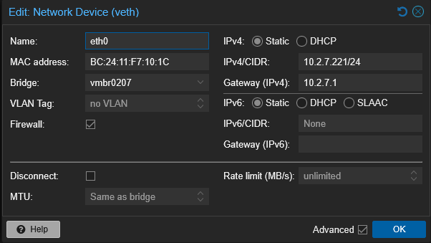

SERVIDOR FTP POR DEFECTO
- (5 ptos.) Instala proFTPd.
apt -y install proftpd
systemctl status proftpd
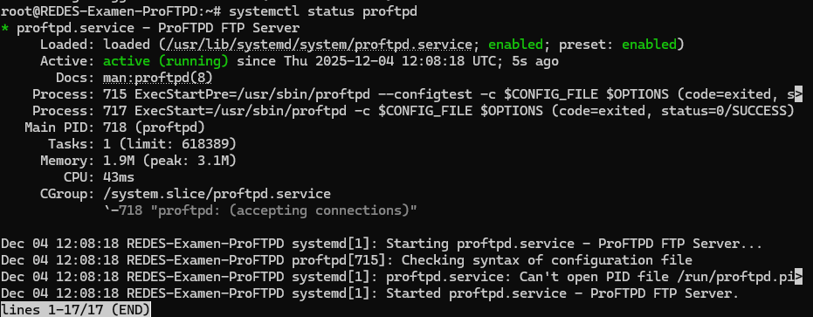
  - (0.5 ptos.) Crea un usuario real con tu primer apellido de manera que pueda conectarse al servicio FTP pero no obtener una shell en el sistema. Crea el usuario virtual lobezno que pertenezca al grupo virtual xmen.

Creamos el usuario suarez con una shell NO valida:
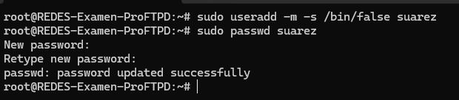

Creamos carpeta home para grupo xmen y al grupo xmen.
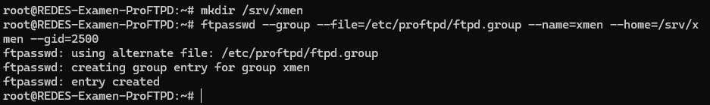

Creamos al usuario lobezno
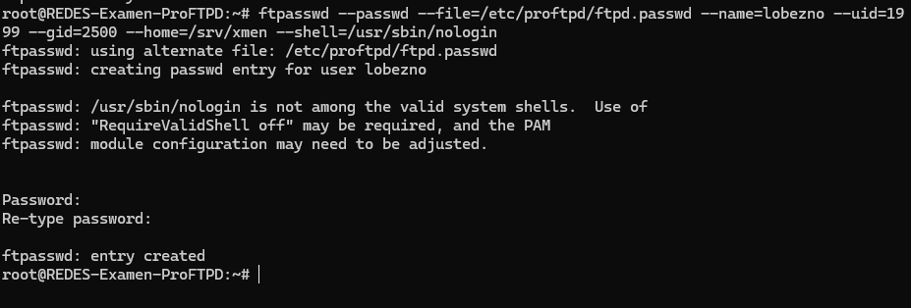
Desactivamos la petición de una shell valida.
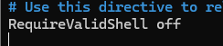

  - (0.5 ptos.) Haz que los usuarios estén enjaulados por defecto. Los usuarios del grupo xmen irán a la carpeta /srv/xmen .
Enjaulamiento activado por defecto:
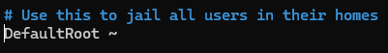

“Los usuarios del grupo xmen irán a la carpeta /srv/xmen”:
Esto ya se ha configurado en la creación del grupo.

  - (0.5 ptos.) Impide el acceso al usuario magneto y mistica; y a los usuarios del grupo villanos.
Creamos el grupo villanos:
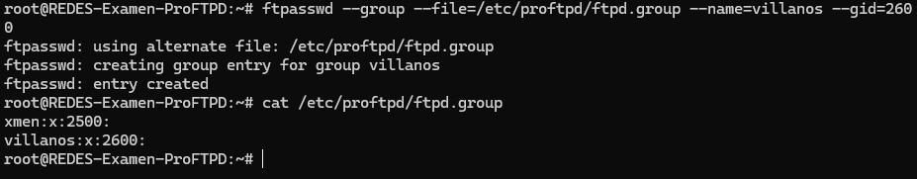

Creamos a los usuarios magneto y mistica:
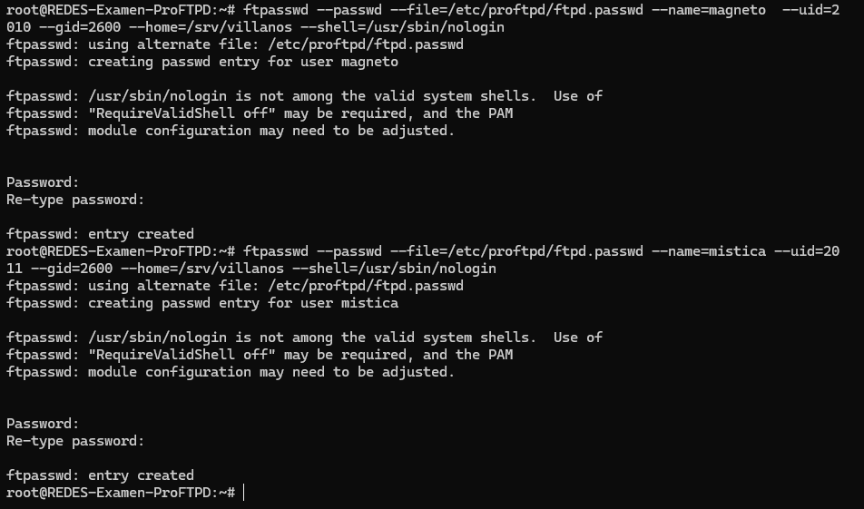

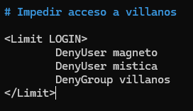

  - (0.5 ptos.) Impide el modo activo y personaliza los logs.
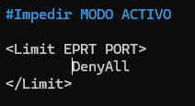
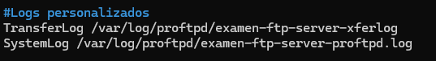

  - (1 ptos.) Habilita el acceso anónimo asociado al usuario profesorx, sirviendo la carpeta /srv/px. Oculta la carpeta secrets. Los archivos de root deben quedar ocultos.
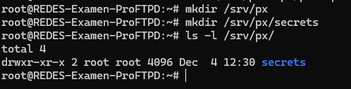
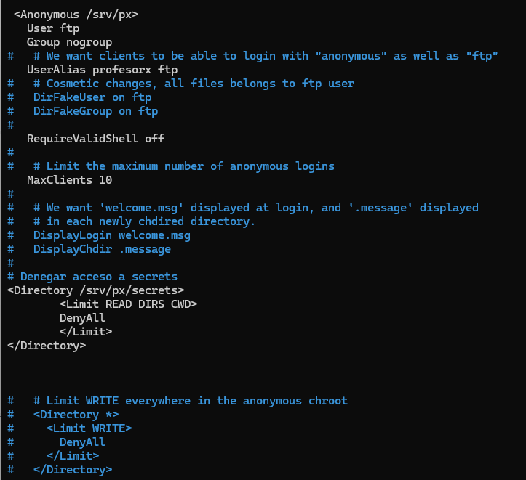
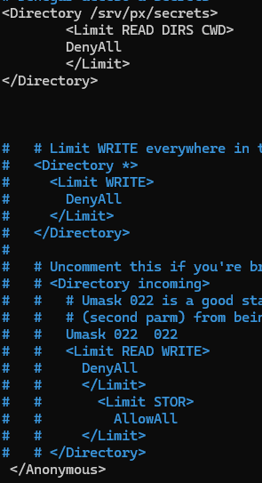
Creamos documento de prueba:
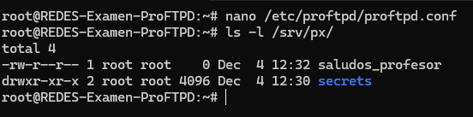

Comprobamos desde Filezilla:
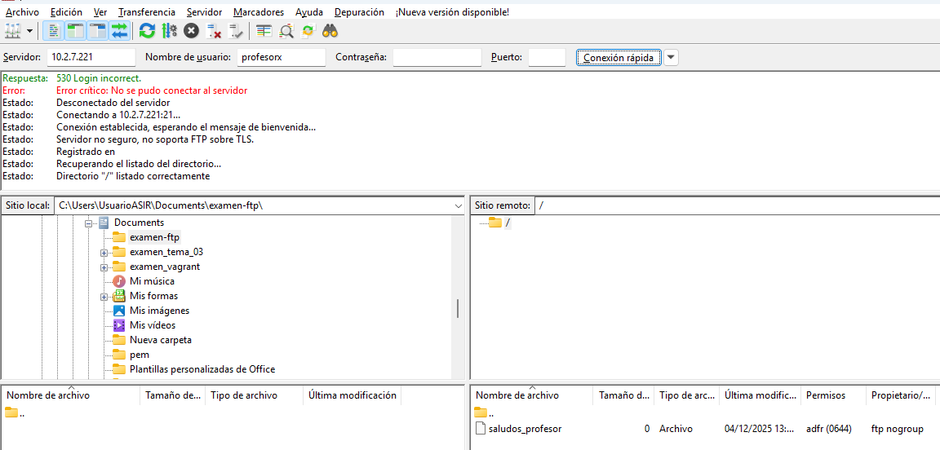

  - (0.75 ptos.) El usuario real tormenta tendrá establecidas cuotas de disco, de tipo: Límite Subida: 50GB, Límite Descarga: 1000GB, Límite Nº Total ficheros Subidos: 50, Límite Nº Total ficheros Descargados: 1000 Prueba a descargar algo y comprueba los contadores.
Creamos el usuario real tormenta:
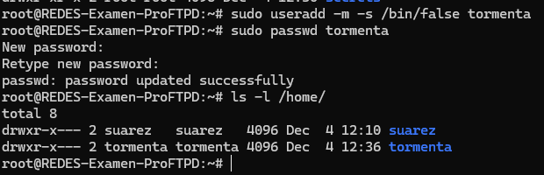

Creamos el archivo de cuotas y el que llevará la tabla de conteo:
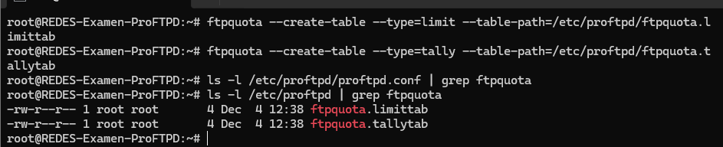

En proftpd.conf activamos el módulo de cuotas:
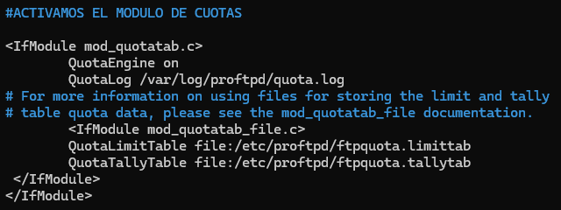

Añadimos la cuota para tormenta:
ftpquota—add-record—type=limit—name=tormenta—quota-type=user—table-path /etc/proftpd/ftpquota.limittab—files-upload=50 --files-download=1000 --bytes-upload=50 --bytes-download=1000
Y comprobamos que se ha guardado:
ftpquota—show-records—type=limit—table-path /etc/proftpd/ftpquota.limittab

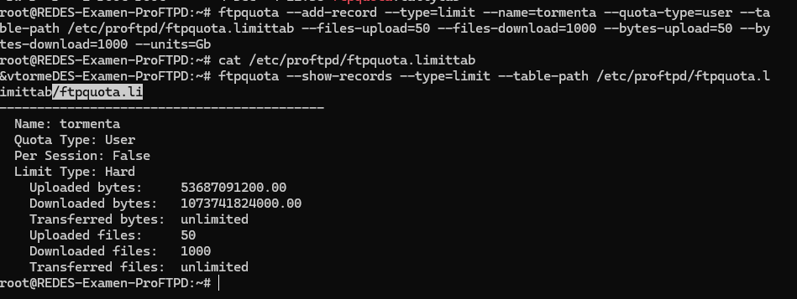

Le creamos un fichero:
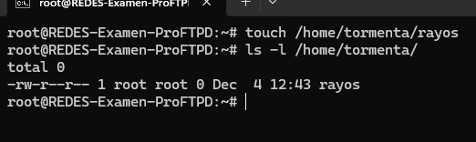

Nos conectamos por Filezilla:
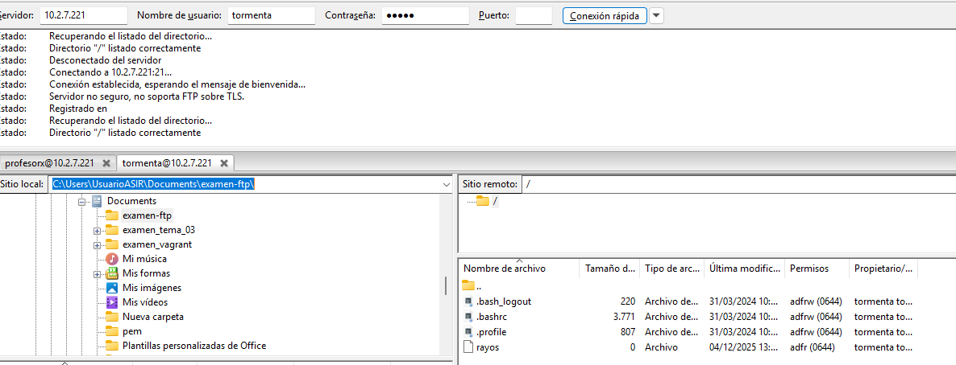

  - (0.75 ptos.) Configurar acceso seguro TLS habilitado y obligatorio.

En /etc/proftpd/proftpd.conf incluir el módulo de TLS
Include /etc/proftpd/tls.conf

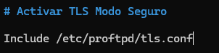

Ahora, en tls.conf
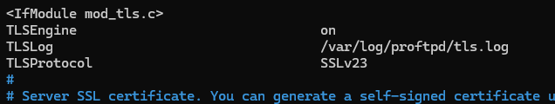

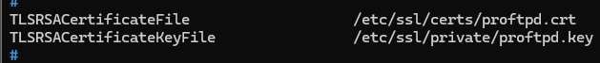
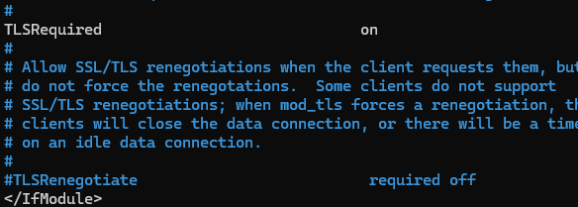

Generamos los certificados antes descritos en el documento usando “proftpd-gencert”
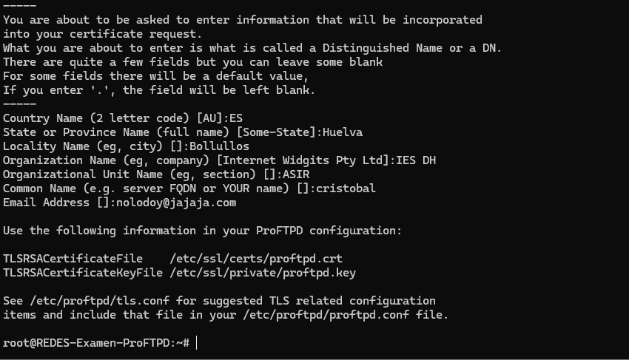

Ahora en /etc/proftpd/modules.conf, debemos descomentar
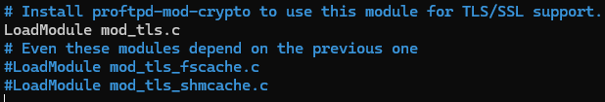

Comprobamos que el modulo esté cargado:
ls -l /usr/lib/proftpd/mod_tls.so
o
proftpd -vv

No está. Lo instalamos con: apt install -y proftpd-mod-crypto
Ahora si está.
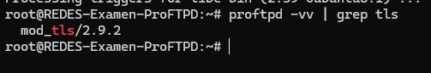

  - (0.5 ptos.) Compruébalo todo lo anterior desde clientes de consola. Descarga algo. Muestra los logs de las transferencias.

SERVIDOR VIRTUAL
- (5 ptos.) Crea un sitio virtual ftp para el dominio ftp.lordoftherings.tv , asociado a la ip .222, (0.5 ptos.) personaliza y comprueba:
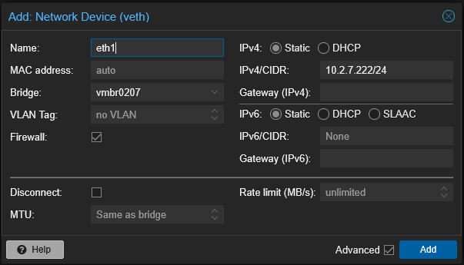

En /etc/proftpd/proftpd.conf descomentamos:
Include /etc/proftpd/virtuals.conf

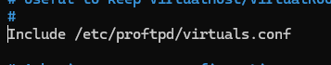
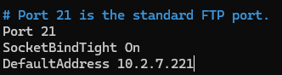

En el archivo hosts:
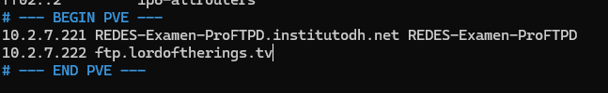

Y en el de nuestro equipo.
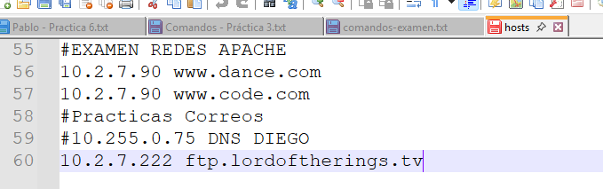

  - (0.75 ptos.) Sólo acceso anónimo asociado a usuario balrog permitido, carpeta de acceso de anónimo /srv/abismo.
En /etc/proftpd/virtuals.conf

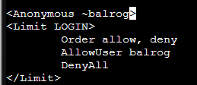

  - (0.75 ptos.) Impide el acceso al servicio FTP a TODOS los usuarios de la máquina salvo a gandalf. Oculta los archivos del grupo xmen

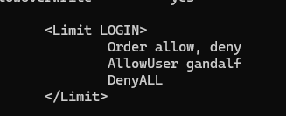

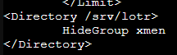
  - (0.5 ptos.) Impide el acceso al directorio mordor y a su contenido.
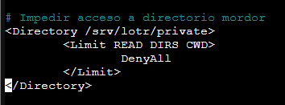

  - (0.75 ptos.) Nombre del servidor y Logs de transferencias y servidor virtual personalizados.
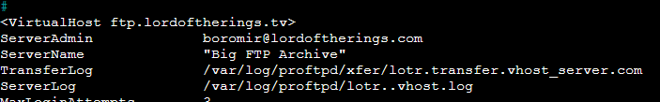

  - (0.75 ptos.) Máximos intentos de login a 3 y se permiten 250 clientes conectados a la vez como máximo. Tiempo máximo de login 30 segundos.
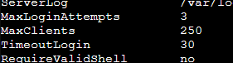
  - (0.5 ptos.) Carpeta para subida de archivos a /srv/abismo/uploads

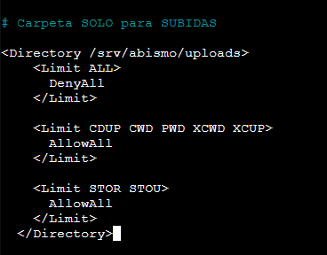

  - (0.5 ptos.) Compruébalo desde un cliente gráfico subiendo y descargando tanto archivos de texto como binarios. Muestra los logs de las transferencias.

Conexión con balrog
Subimos dos archivos

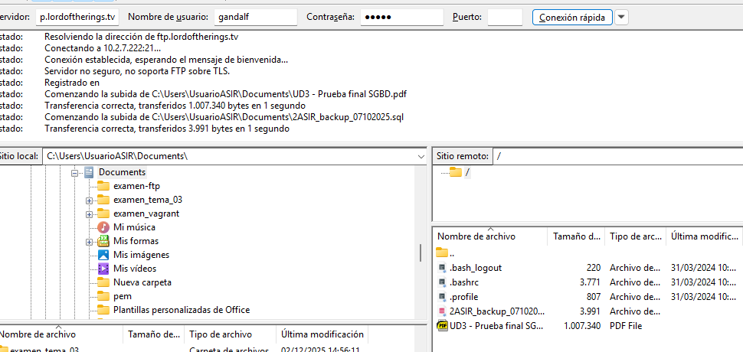

Se crean en el directorio home de balrog
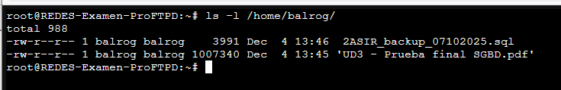

Conexión con Gandalf
